特仑苏《更好的名字》母亲节情感营销
广 告 主：特仑苏
所属行业：乳制品
执行时间：2022.05.07-05.08
参选类别：视频内容营销类
营销背景
- 一直追求更好品质的特仑苏，通过系列微电影在每个重要节点向社会传递“更好”的价值观， 从传播上呼应品牌“更好”的核心理念。
2. 2022年，特仑苏“更好”系列微电影再出发，聚焦母亲群体，在母亲节推出大电影《更好的名字》。以“妈妈既是自己孩子的母亲，也是自己母亲的孩子”为出发点，通过两个“名字”诠释“母亲”大命题，自然引发网友的情感共振以及对妈妈多重宝藏身份的讨论。

营销目标
1.【理念传递 情感共鸣】持续通过感性共情的方式在母亲节传递“更好”的品牌理念，与消费者 进行情感共鸣，实现品牌价值与大众情感的深度互联。
2.【借势流量 诠释命题】利用母亲节当天引爆上亿流量，围绕“名字”小切口，诠释“母亲”大命题。
策略与创意
案例视频：https://www.bilibili.com/video/BV1TB4y1J7K2/?spm_id_from=333.337.search-card.all.click&vd_source=3a0e412b6307e0c55fabf40eb6967aac
特仑苏《更好的名字》微电影：https://www.bilibili.com/video/BV1f34y1a7AB/?spm_id_from=333.999.0.0&vd_source=3a0e412b6307e0c55fabf40eb6967aac
- 通过数据洞察并结合视频创意，筛选出品牌微电影议题#妈妈有多少个宝藏身份#，在母亲节这个关键节点引发大众对母亲身份的共情与多样探讨，借势平台实现网友母亲节情感表达与品牌微电影价值归一。
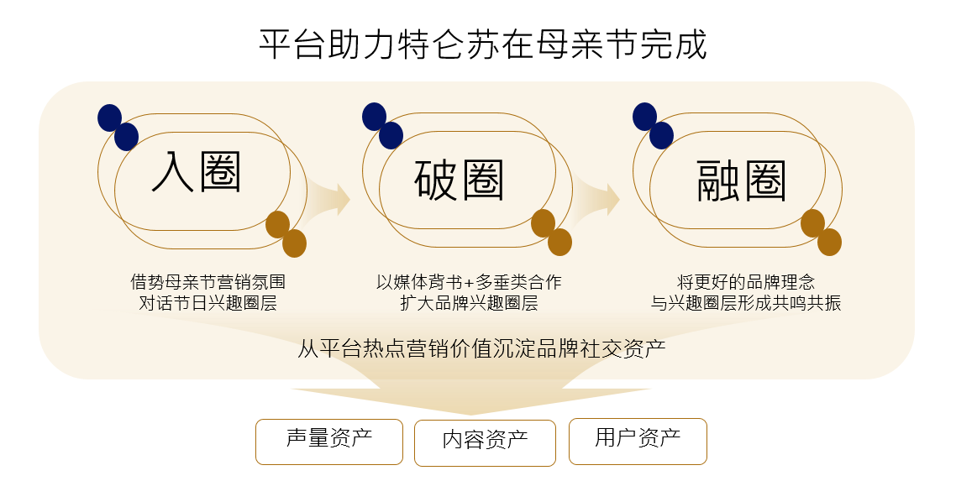
2.从平台热点营销价值沉淀品牌社交资产。
【氛围抢占】借势微电影内容及母亲节营销氛围，打造“更好”的节日IP，对话兴趣圈层。
【流量借势】以媒体背书+多垂类合作，以微电影内容触达更多品牌兴趣圈层潜客。
【理念传递】通过互动玩法吸引用户参与，将微电影中的品牌理念与兴趣圈层形成共鸣共振。
执行过程/媒体表现
【节前预热期】
官微将先导片发出，定制话题主阵地上线，媒体蓝V及多垂类KOL发布特仑苏母亲节品牌微电影预告，配合媒介资源实现热度扩散，吸引用户讨论#妈妈有多少个宝藏身份#，拉满用户关注与期待。
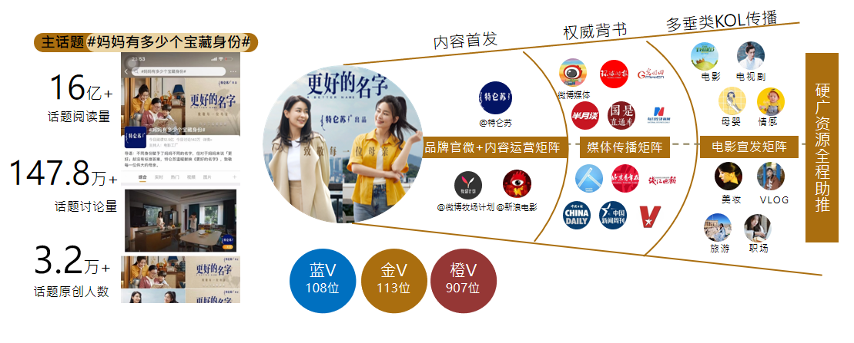
【节点引爆期】
母亲节当天微电影官微上映，30家权威媒体为特仑苏品牌微电影内容背书，多垂类KOL不同维度解读微电影内容，助力品牌破圈传播。
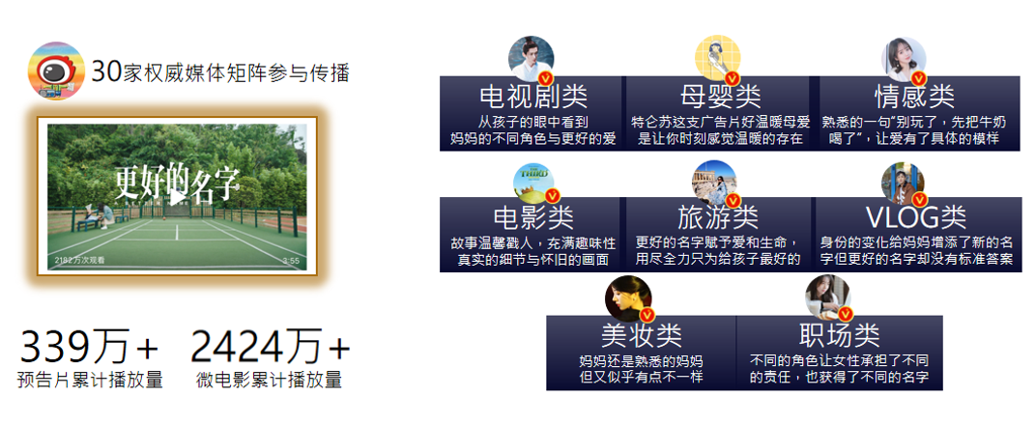
2. 热点伴随PRO：借势热搜流量占位深度绑定节日热点，助力大电影多点位内容曝光。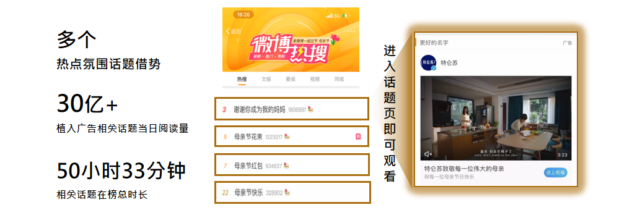
3. 曝光资源强加持：硬广资源助力品牌配合传播节奏，覆盖用户浏览路径，持续强化微电影向大众传递“更好”的记忆点。
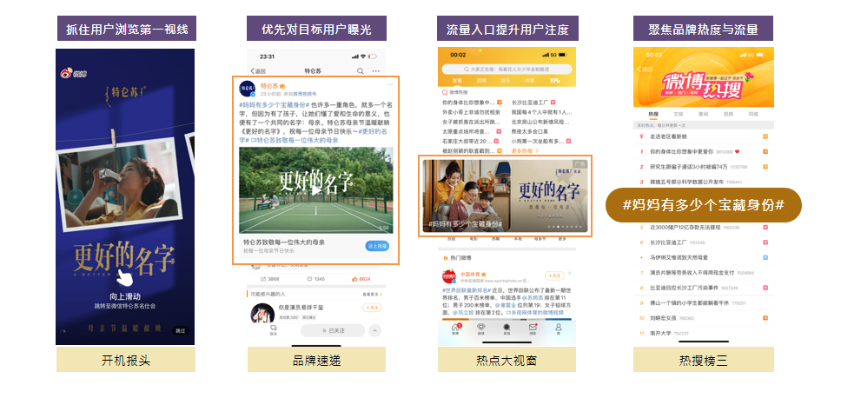
4. 互动板块：大牌任务，星选任务互动模块持续放大热点影响力，助力微电影内容持续扩散，引发全网观影后热议。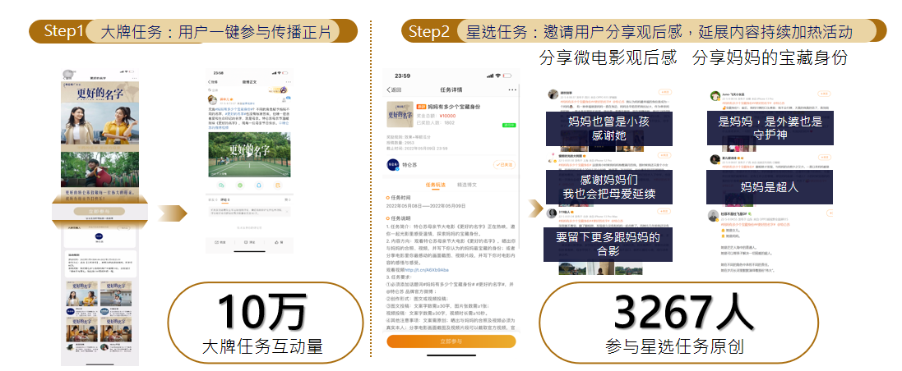
营销效果与市场反馈
1.平台助力特仑苏从热点营销价值沉淀品牌社交资产。
（1）声量资产：特仑苏品牌声量在同期营销的品牌中拔得头筹，话题阅读量居于TOP1，、当日品牌声量超过同期营销品牌峰值，最高差距约43倍。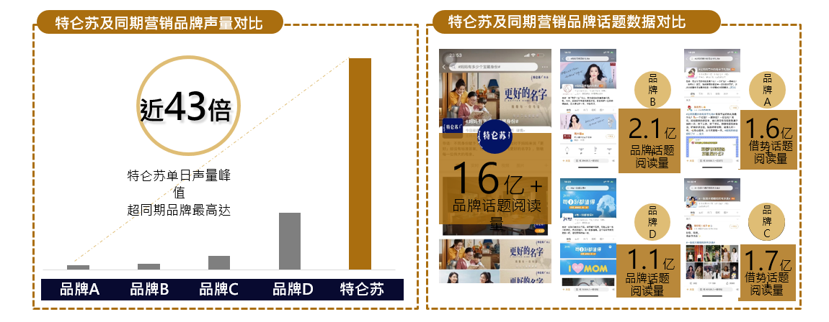
（2）内容资产：特仑苏”更好“的品牌核心主题深入人心，微电影传播紧抓用户心智，实现与用户强共情。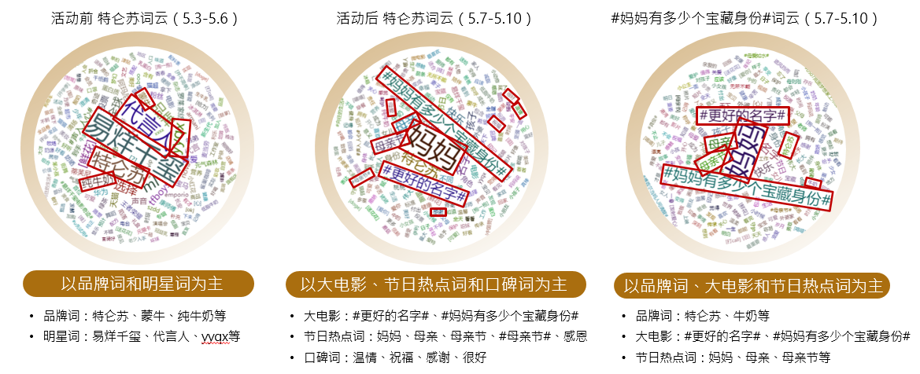
（3）用户资产：品牌新增粉丝近8万，兴趣用户扩容高达2419%。
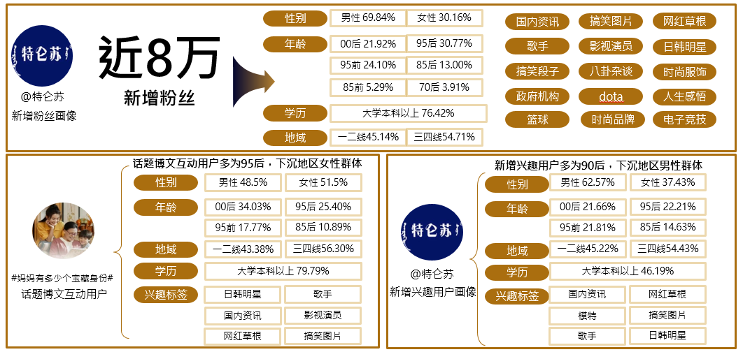
2.互动任务助力品牌微电影声量提升，内容曝光。
（1）热点伴随PRO：多个热点氛围话题借势、30亿+植入广告相关话题当日阅读量、50小时33分钟相关话题在榜总时长。
（2）话题引爆：定制话题#妈妈有多少个宝藏身份#16亿+话题阅读量，147.8万+话题讨论量，3.2万话题原创人数。
（3）大牌任务：10万互动，助力品牌视频裂变传播。
（4）星选任务：3267人参与原创，产出优质UGC内容。
3.加深品牌认知，品牌借助大电影与消费者达到情感共鸣。
通过本次营销活动，特仑苏做到了坚持以“更好”的品牌理念沟通大众，达成与消费者更深层次的共鸣共振，让消费者对特仑苏的核心理念有了更深的认知。

